1. Realizar una clasificación de todos los elementos mencionados en el

enunciado según sean: elementos de identificación, navegación,

contenido o interacción.

**Elementos de identificación:**

Mostrar la información de contacto con la dirección, el teléfono y un mapa de su ubicación.

**Elementos de navegación:**

Tener cuatro secciones: tienda, tu compra, contacto y blog.

**Elementos de contenido:**

Mostrar los productos que se ofrecerán en la tienda: una breve descripción de los mismos y una fotografía del producto. El cliente nos ha dicho que actualmente tienen un máximo de 10 categorías de productos, pero que tienen pensado aumentar en breve esta cantidad, dependiendo del éxito del negocio online.

En la zona de blog se mostrarán noticias relacionadas con los productos que se ofrecen en la web.

**Elementos de iteración:**

En la zona de tu compra se mostrará el “carro” de los productos que un cliente ha seleccionado para adquirir.

Permitir la lectura de todo el contenido en dos idiomas: español e inglés (y permitir alternar entre ambos).

2. Indica cuál es el tipo de estructura de navegación más adecuado para el

sitio web propuesto y explica el motivo.

Eu elixiría a estructura reticular xa que dende calquera das paxinas podes acceder as otras.

3. Realizar el mapa de navegación del sitio web.

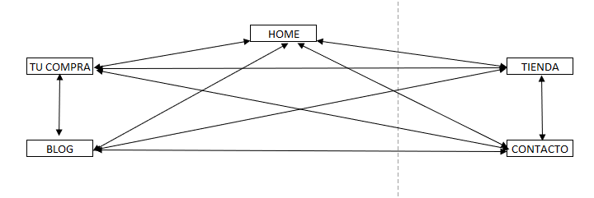

4. Realizar un sketch, wireframe, mockup o prototipo de la web que se

Indica.

-Páxina inicial:

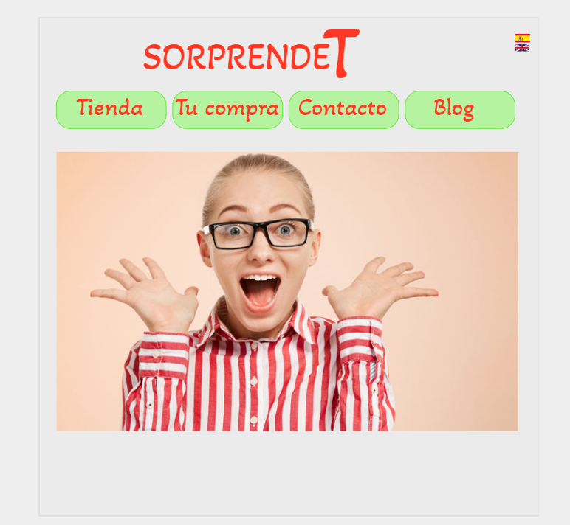

-Tienda

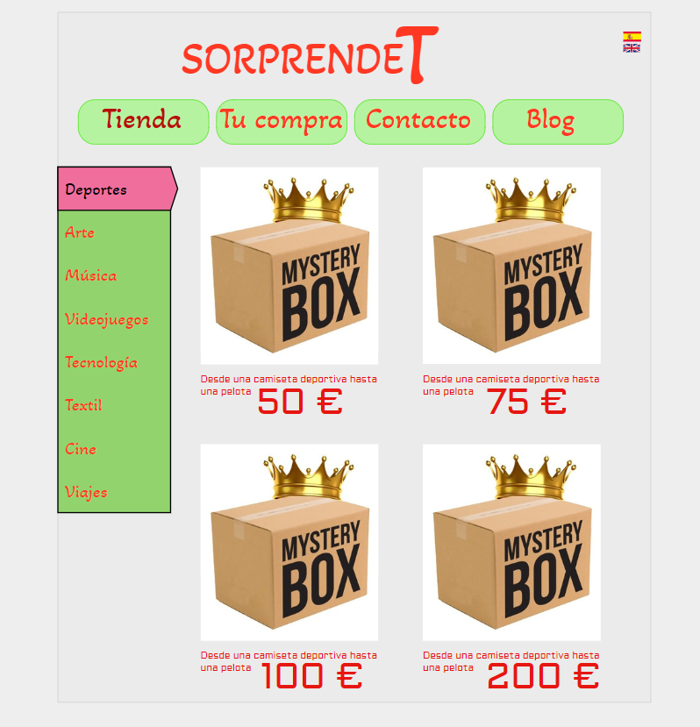

-Tu compra

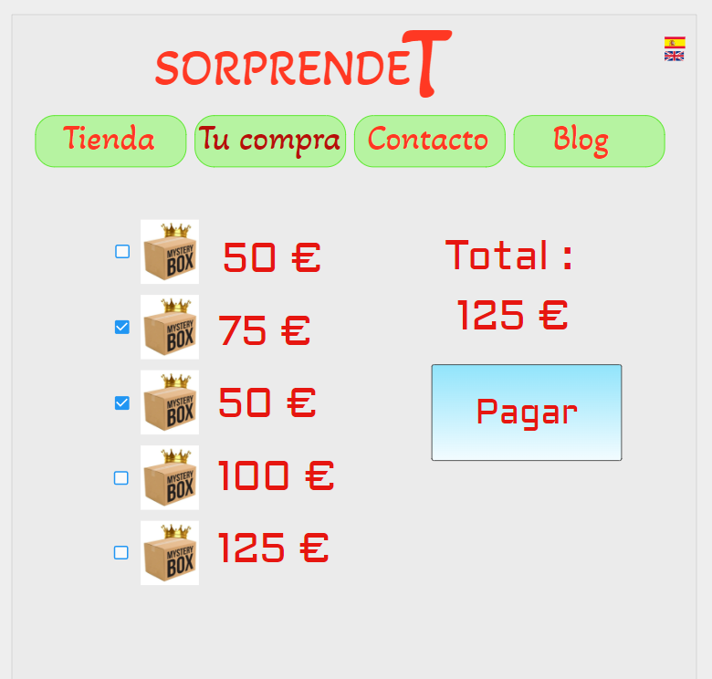

-Contacto

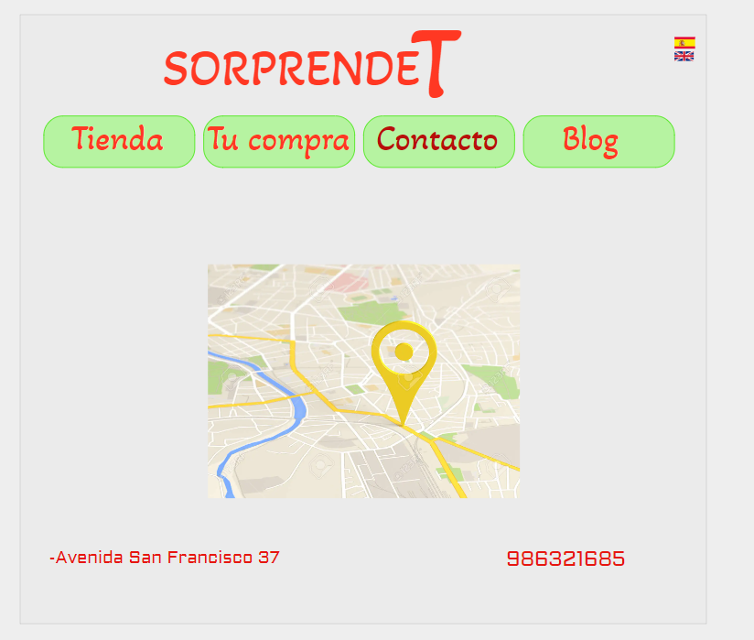

-Blog

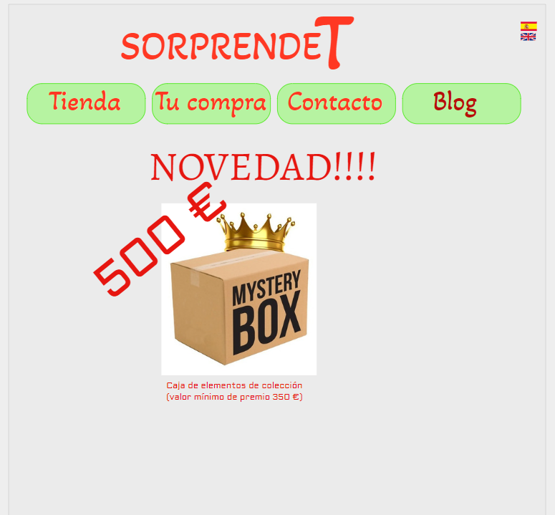

Se pide además realizar el modelo de la misma aplicación adaptada para

algún tipo de dispositivo móvil.

